Historické dopravní prostředky
KOLESOVÝ PARNÍK Vltava

příležitostná poštovní známka

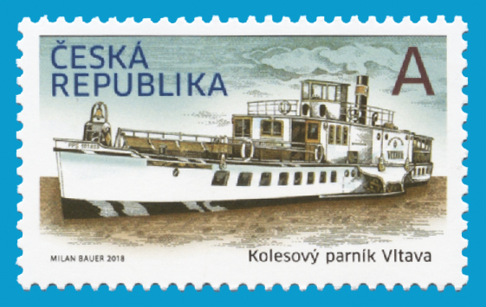

Datum vydání: 14. 3. 2018

Výtvarný návrh: Milan Bauer

Rytina FDC: Bohumil Šneider

Nominále: zastoupeno písmenem „A“, které odpovídá ceně za vnitrostátní obyčejné psaní – standard do 50 g dle ceníku základních poštovních služeb v aktuálním znění – ke dni vydání 19 Kč

Rozměr obrazu známky: 40 x 23 mm

Tiskové listy: á 50 ks známek

Způsob tisku známky: plnobarevný ofset

Způsob tisku FDC: ocelotisk z ploché desky

Námět známky: Kolesový parník Vltava je poslední ze dvou historických parníků na Vltavě. Tím druhým je parník Vyšehrad. I po několika kompletních rekonstrukcích si zachovává své nezaměnitelné historické kouzlo, díky němuž je oblíbeným místem pro svatby, firemní akce, ale i jako nevšední prostředí pro konference nebo teambuildingy. Kolesový parník Vltava byl na vodu spuštěn v roce 1940 v pražských loděnicích jako osobní loď. V roce 2013 byl slavnostně zapsán mezi kulturní památky České republiky. V roce 1991 proběhla jeho přestavba na restaurační parník. Výkon parního stroje kolesového parníku Vltava je 112,5 kW (150 k).

Námět FDC: netradiční pohled na část kolesového parníku Vltava skrze kruhové lodní okno

Kat.č. Nominále          FDC
0973 A 19,00 10,00 35,00

Česká pošta, s.p. – PostFila

